Уважаемые ребята!
- Все задания высылать на почту gladkova2020@ya.ru
- Все работы (письма) должны быть подписаны (ФИ, класс).
Материалы для недели 12.05.-15.05
(Информатика 7 класс)
Контрольная работа"Обработка графической информации"
Срок сдачи данного задания: пт 15.05.
Задания будут проверены к 22.05, оценки выставлены в электронный журнал.

Ссылка на учебник
https://docs.google.com/viewer?a=v&pid=sites&srcid=ZGVmYXVsdGRvbWFpbnx1cm9raWluZm80MjZ8Z3g6NDMzMDcwNTc2NGQ0NjE0NQ
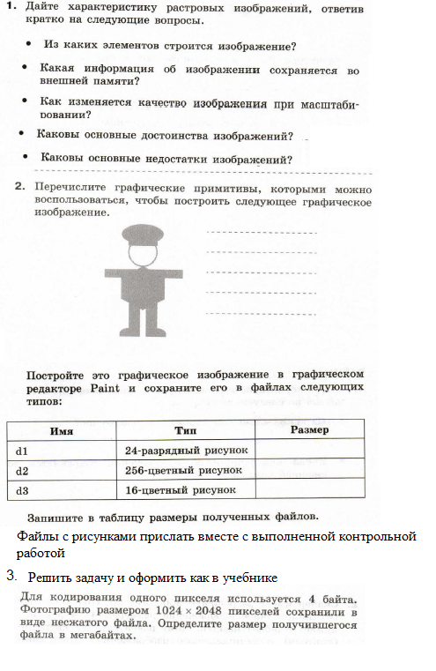

Критерии оценивания:
"5" - выполнены все 3 задания правильно, задача оформлена.
"4" - выполнены все 3 задания, задача не оформлена, но имеется решение или допущены ошибки в одном из 3 заданий.
"3" - допущены ошибки в 2 из трех заданий.

